**Информация к проекту решения по заявлению:**

**1.3. Боженова И. А.**

**Земельный участок:**

кадастровый номер **54:35:071001:312**;

местоположение:обл. Новосибирская, г. Новосибирск, **Октябрьский район**, ул. 5-я Кирпичная горка, 53.;

площадь 830 кв.м.;(планшет 1955).

**Зонирование:** Зона делового, общественного и коммерческого назначения (ОД-1), Подзона делового, общественного и коммерческого назначения с объектами различной плотности жилой застройки (ОД-1.1)

**Заявленные требования:** *в части уменьшения минимального отступа от границ земельного участка с 3 м до 0 м*

**Обоснование согласно заявлению:** *без указания неблагоприятных для застройки характеристик земельного участка*

**Планируется: реконструкция**

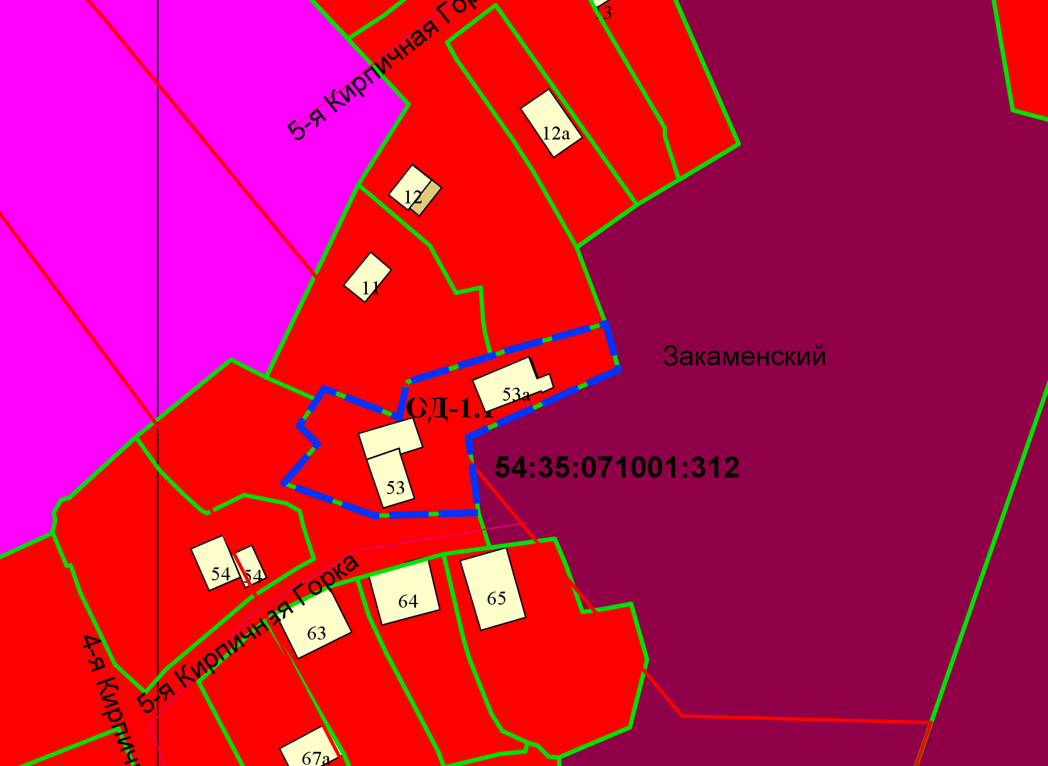

Приложения к заявлению: